МИНИСТЕРСТВО ЦИФРОВОГО РАЗВИТИЯ, СВЯЗИ И МАССОВЫХ КОММУНИКАЦИЙ РОССИЙСКОЙ ФЕДЕРАЦИИ
Ордена Трудового Красного Знамени федеральное государственное бюджетное образовательное учреждение высшего образования
«Московский технический университет связи и информатики»

Кафедра Программная инженерия

ОТЧЕТ
по лабораторной работе №6
по дисциплине «Введение в информационные технологии»

Тема: «Работа с классами, часть 3»

Выполнил: студент группы БВТ2504
Гапеев Алексей Денисович

Проверил: Харрасов К.Р.

Москва, 2025
Цель работы
Разработать систему управления сотрудниками, демонстрирующую множественное наследование, инкапсуляцию и полиморфизм в Python. Система должна уметь обрабатывать различные типы сотрудников, включая менеджеров и технических специалистов, а также предоставлять возможность для расширения и добавления новых ролей.
Индивидуальное задание

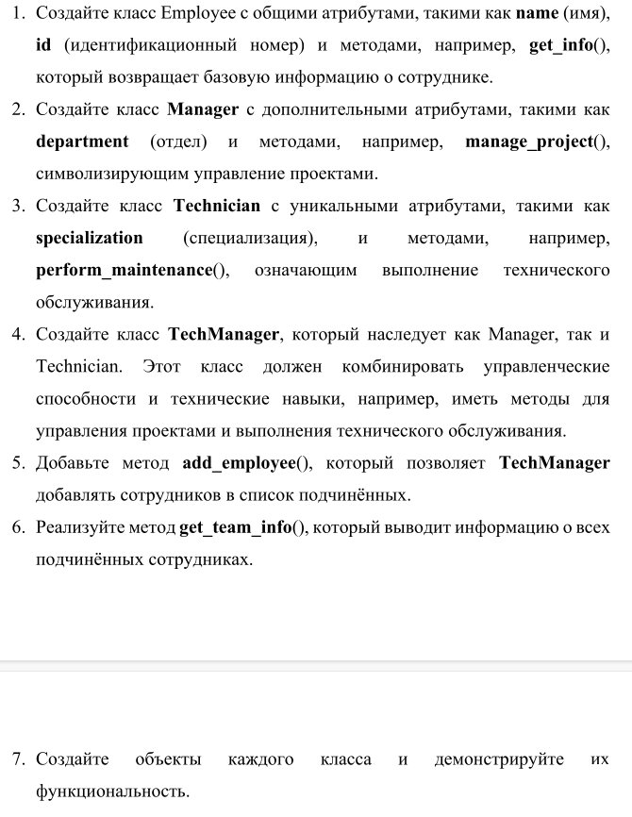
Скриншоты выполнения
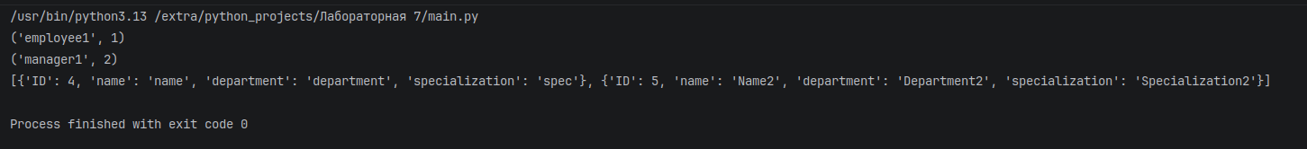
Исходный код программы
class Employee:
def __init__(self, identification_num=None, name=None):
self.name = name
self.__identification_num = identification_num
def get_info(self):
return self.name, self.__identification_num
class Manager(Employee):
def __init__(self, name, identification_num, department):
self.department = department
super().__init__(name, identification_num)
def manage_project(self):
pass
class Technician:
def __init__(self, specialization):
self.specialization = specialization
def perform_maintenance(self):
pass
class TechManager(Manager, Technician):
def __init__(self, identification_num, name, department, specialization):
Manager.__init__(self, name, identification_num, department)
Technician.__init__(self, specialization)
self.list = []
def manage_project(self):
pass
def perform_maintenance(self):
pass
def add_employee(self, identification_num, name, department, specialization):
user_data = {'ID': identification_num, 'name': name, 'department': department, 'specialization': specialization}
self.list.append(user_data)
def get_team_info(self):
return self.list
emp = Employee(1, "employee1")
print(emp.get_info())
man = Manager(2, "manager1", "dep1")
print(man.get_info())
man.manage_project()
tech = Technician("spec1")
tech.perform_maintenance()
techman = TechManager("John", 3, "Couch", '')
techman.add_employee(4, "name", "department", "spec")
techman.add_employee(5, "Name2", "Department2", "Specialization2")
print(techman.get_team_info())
class Employee:
def __init__(self,identification_num = None, name = None):
self.name = name
self.__identification_num = identification_num
def get_info(self):
return self.name, self.__identification_num
class Manager(Employee):
def __init__(self, name, identification_num, department):
self.department = department
super().__init__(name, identification_num)
def manage_project(self):
pass
class Technician:
def __init__(self, specialization):
self.specialization = specialization
def perform_maintenance(self):
pass
class TechManager(Manager, Technician):
def __init__(self, identification_num, name, department, specialization):
Manager.__init__(self, name, identification_num, department)
Technician.__init__(self, specialization)
self.list = []
def manage_project(self):
pass
def perform_maintenance(self):
pass
def add_employee(self, identification_num, name, department, specialization):
user_data = {'ID': identification_num, 'name': name, 'department': department, 'specialization': specialization}
self.list.append(user_data)
def get_team_info(self):
return self.list
emp = Employee(1, "employee1")
print(emp.get_info())
man = Manager(2, "manager1", "dep1")
print(man.get_info())
man.manage_project()
tech = Technician("spec1")
tech.perform_maintenance()
techman = TechManager("John", 3, "Couch", '')
techman.add_employee(4, "name", "department", "spec")
techman.add_employee(5, "Name2", "Department2", "Specialization2")
print(techman.get_team_info())

Заключение
В результате выполнения лабораторной работы в программе реализованы методы множественного наследования, инкапсуляции и полиморфизма в Python.

